1. Napisz program, który obliczy i wypisze wartość miejsca zerowego funkcji liniowej f(x)=**ax+b** z dokładnością **eps**. Zastosuj metodę bisekcji (dzielenia połowicznego).
   * + a, b - to liczby całkowite generowane losowo z przedziału [-10,10],
     + p i k liczby podane przez użytkownika

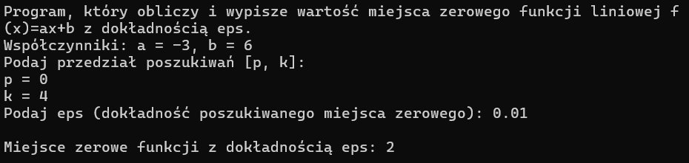

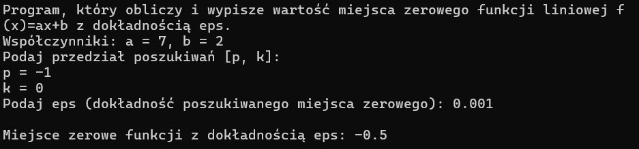

1. Napisz program, który obliczy sumę szeregu dla podanej dokładności obliczeń eps=0.001. 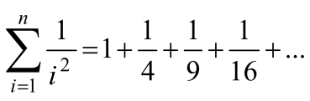  
   Do sprawdzenia wartości sumy użyj odpluskwiacza.

